Ejecución aplicación

Para poder ejecutar la aplicación en su ambiente local, debe seguir los siguientes pasos:

Prerrequisitos

* Visual studio community 2022 o profesional
* Angular cli 18.2.0
* SQL server 2019 motor 15.0 y SQL server management Studio

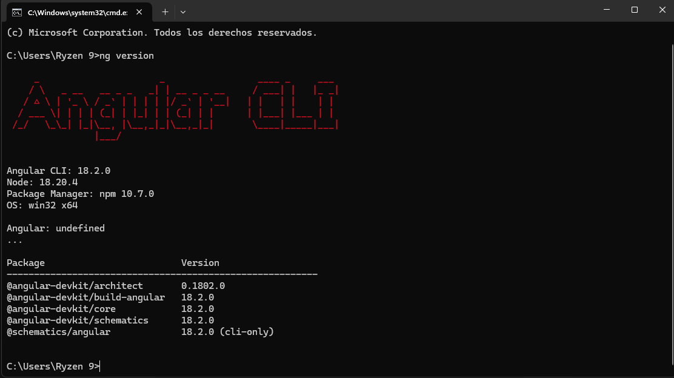

Ejecución

* Se debe importar la base de datos, la cual se encuentra en la carpeta 1. SQL en la cual se encuentra el backup de toda la base de datos o el script completo
* Se debe ubicar el archivo “DbConexManagement.xml” ubicado en la carpeta 2. Backend/Fuentes en el cual se encuentra el coneccionString que la aplicación usa, debe cambiario por la conexión a su motor de base de datos
* Abrir el proyecto .net core en su visual studio, NOTA “debe verificar el arranque del proyecto, ya que este inicia desde el proyecto ServiceUrl, si no esta de esa forma fallara el inicio del proyecto”
* Abra el proyecto FrontEnd en su VisualStudioCode o su editor de preferencia, y a continuación ejecute “npm install” para poder instalar las dependencias del proyecto
* Ejecute la aplicación front con “ng serve”